梅香仪器有限公司产品资料
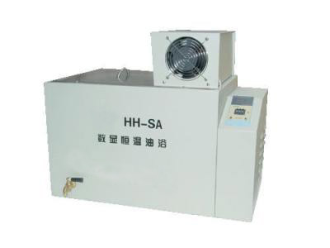
超级恒温油浴(外循环)
HH-SA超级恒温油浴(外循环) 技术参数
电源电压：AC220V±10% 加热功率：3500W
控温范围：RT--300℃ 控温精度：±1℃
工作室尺寸：400*280*300mm 带循环泵：外循环
二、HH-SA超级恒温油浴(外循环) 主要特点
该超级恒温油浴结构为金属长方形，采用冷轧钢板精心制作外壳，不锈钢内胆，数显温控仪，电源，水泵均装在控制盒内。
超级恒温油浴适用于生物、化学、物理、植物、化工等科学上作精密恒温的直接加热和辅助加热之用。
三、超级恒温油浴(外循环) 使用方法
使用前，请仔细阅读说明书，熟悉仪器及控制面板部分，用兆欧表测量电源‚插头‚接地是否有绝缘不良或短路情况。使用时必须先将油加入锅内,再接通电源,数字温度控制表显示实际测量温度, 设定温度：按SET键可设定或查看温度设定点。按一下SET键数码管字符开始闪动,表示仪表进入设定状态,按△键设定值增加，按▽键设定值减小，长按△键或▽键数据会快速变动， 再一次按SET键仪表回到正常工作状态温度设定完毕。使用时应注意锅内的油不能使用电热管露出油面,以免烧坏电热管,造成漏电现象。（若温控仪是智能型，则另附温控说明书）。
四、超级恒温油浴(外循环) 注意事项
⒈为了确保安全,使用时请接上地线.
⒉严禁不加油,干烧.
⒊不工作时,应切断电源,以免发生意外.
五、超级恒温油浴(外循环) 维修
如修调节器和更换加热管时，只要拆下控制器上的盖板，即可更换，电器部分应找专业人员或退回本厂维修。
本厂产品自出厂之日起保修一年，终生维修。

